Tema 2.

(1p) Desenati, in aceeasi figura, un poligon convex si un poligon concav. Fundalul este un gradient (nu exista o functie dedicata in acest sens).


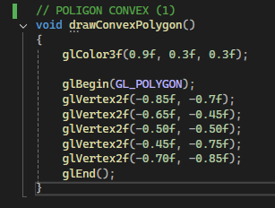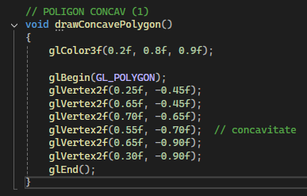

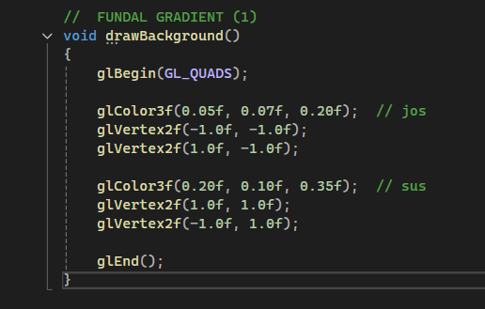
2) (1p) Desenati, in aceeasi figura, un triunghi ABC vazut din fata si un triunghi DEF vazut din spate. Triunghiul vazut din fata este desenat cu modul GL_FILL, cel vazut din spate cu modul GL_LINE – folositi functii dedicate ale OpenGL. Indicati, cu litere, varfurile triunghiurilor pe figura.

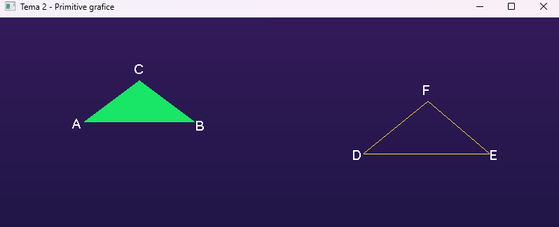
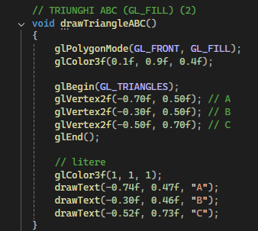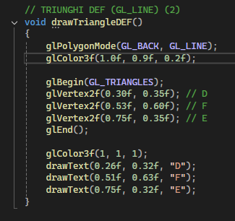
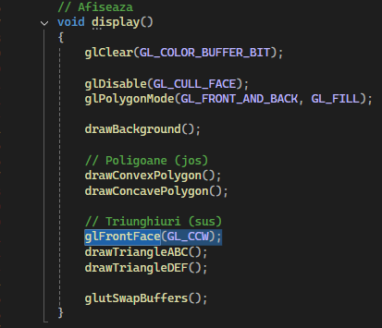

3) (1p) Creati un model (desen) 2D mai complex, folosind diverse tipuri de primitive grafice (inclusiv liste de display, ca in codul 02_04_hexagon.cpp).
